Ich bin eine Berlinerin !

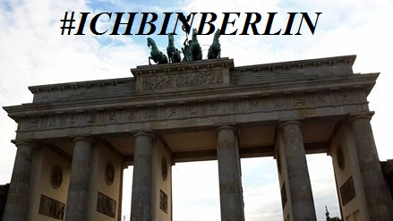

La Gedächtniskirche de Berlin, l’Église du souvenir, porte en ses pierres à la fois le linceul des victimes de la seconde guerre mondiale et l’espérance de l’Europe. Détruite, son clocher écimé par les bombardements, elle a été en partie laissée en cet état testimonial, et en partie reconstruite : ses vitraux ont été réalisés par un maître-verrier de Chartres, Gabriel Loire, tandis que l’une de ses croix est constituée de clous provenant de la cathédrale de Coventry, elle-même détruite par les bombardements nazis ; et cette dernière avait été consacrée, après sa restauration, le même jour que la Gedächtniskirche, le 15 mai 1962. Enfin, l’église abrite aussi une croix iconique de l’église orthodoxe russe et surtout la « Madone de Stalingrad », peinte pendant la bataille éponyme par un lieutenant de la Wehrmacht, médecin et pasteur…
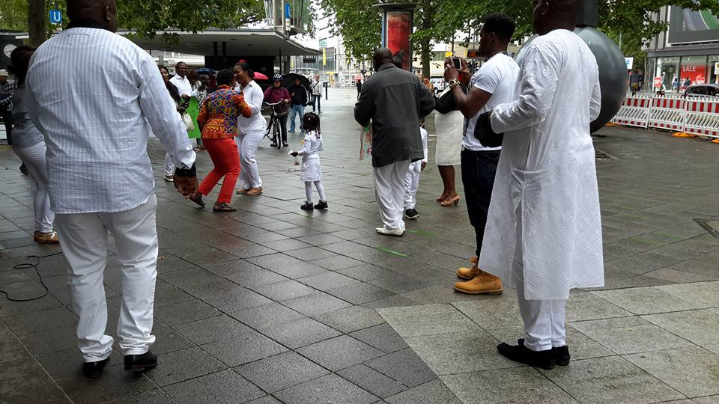
Il est évident que le ou les auteurs de l’attentat du 19 décembre 2016 commis au pied de l’église, sur le marché de Noël de la Breitscheidplatz, ne connaissaient peut-être pas la puissance de ce symbole. lls ont sans doute voulu frapper l’Allemagne et l’Occident au cœur d’un autre symbole, éventrant les lumières d’un marché de Noël. Cependant, encore toute meurtrie par les images découvertes hier soir, après une nuit blanche passée à me remémorer mon été berlinois, durant lequel je logeais à quelques encablures du « Kudamm » et de la Gedächtniskirche, je tenais à replacer cet attentat dans son contexte historique d’autant plus frappant qu’il représente la paix retrouvée et l’espérance d’une Europe où les anciens belligérants sont parvenus à vivre ensemble, transcendant la barbarie nazie et les crimes de guerre commis par toutes les parties.
Cette Europe, défi permanent et fragile, Angela Merkel l’a voulue ouverte, faisant de l’accueil des nouvelles victimes des atrocités commises de par le monde, de l’Afghanistan à la Syrie, de la Somalie au Pakistan, l’un des chevaux de bataille de ses mandats successifs. Il faut avoir voyagé outre-Rhin pour se rendre compte de l’ampleur du phénomène, bien différent de ce qui s’est passé dans l’hexagone où, hormis dans la Jungle de Calais et dans les quelques villes et villages ayant accueilli des réfugiés et migrants, et bien à sûr Paris, avec les campements sauvages, le citoyen lambda a rarement l’occasion de croiser ces regards de braise, ces enfants amaigris et ces femmes apeurées…
En Allemagne, « ils » sont partout. La télévision française a beaucoup relayé les images de l’enfer de la nuit du réveillon 2015 à Cologne, mais il faut aussi comprendre que le moindre village de Bavière, la moindre petite ville des îles de la Baltique regorge de migrants…Si un pays a osé le fameux « vivre-ensemble » dont nous, champions de la laïcité, des Lumières, de la devise républicaine « Liberté, égalité, fraternité », nous gaussons à longueur de discours électoraux, c’est bien l’Allemagne. Et ce malgré les ruades populistes de l’AFD et de Pegida, ces deux mouvements rassemblant les forces obscures de l’extrémisme et de la haine.
Hier soir, comme en juillet dernier, lorsque des attaques terroristes avaient déjà frappé l’Allemagne au cœur, la barbarie s’est invitée au milieu des lumières de la Nativité, frappant Berlin, carrefour de notre Europe, métissée et joyeuse, engagée et polyphonique, au milieu des effluves de cannelle et de vin chaud, faisant de la liesse un cauchemar, comme lorsque la France avait été anéantie au milieu de sa fête nationale, à Nice. J’étais d’ailleurs partie à Berlin le lendemain du 14 juillet, et j’avais été très émue de voir la devanture de l’ambassade de France, à quelques encablures de la majestueuse Porte de Brandebourg, regorgeant d’hommages et de messages envers nos compatriotes endeuillées. J’avais même, à ma descente du train, découvrant pour la première fois ce Berlin tant rêvé, été guidée vers le Kudamm par une Berlinoise abordée au hasard, qui avait séjourné à …Nice dont elle se sentait solidaire et si proche…
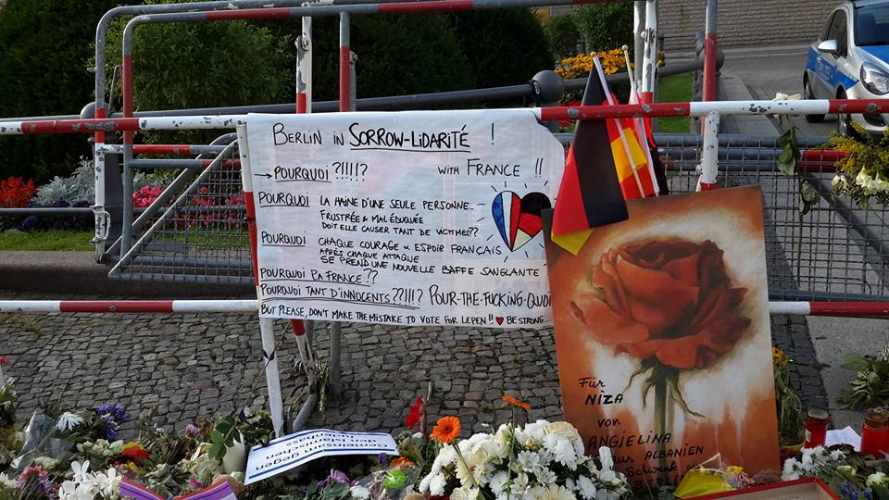
Et c’est cela qui m’a frappée, à Berlin, et aussi dans toutes les villes et dans tous les paysages allemands traversés l’été dernier : cette solidarité incroyable dont les Allemands font preuve envers tous ces migrants et réfugiés, malgré les différences culturelles, malgré les attentats, malgré les craintes. C’est aussi cela qu’a souligné le ministre de l’Intérieur dans son discours ce matin : qu’il fallait continuer à « vivre ensemble », avec toutes ces différences culturelles, religieuses, et ne pas attiser les haines.
« Ils » ne gagneront pas. Il est hors de question que nous nous laissions intimider par ces hordes de fanatiques venues d’un autre âge, d’un âge où l’on lapide les femmes, égorge les mères et les enfants, viole les fillettes et brûle vifs les récalcitrants. L’Europe a eu son lot d’atrocités, et Dieu sait que j’avais cela en tête, l’été dernier, trébuchant sur les « Stolpersteine » qui parsèment les trottoirs -de petites plaques de laiton clouées au sol et comportant des épitaphes de victimes du nazisme ; j’ai même vu des Stolpersteine de Témoins de Jéhovah sur l’île de Rügen…-, traversant des forêts de hêtres –« Buchenwald »…-, me recueillant au Mémorial de la Shoah non loin du Bundestag, visitant le Musée Juif (avec une collègue polonaise quelque peu antisémite…)
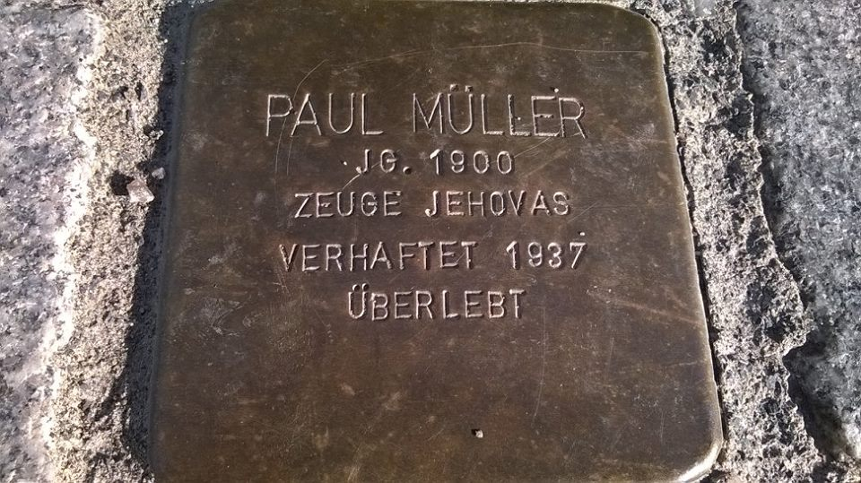

Mais nous avons suffisamment appris de l’Histoire pour vouloir la paix. Oui, « si vis pacem, para bellum » …Il faudra être vigilant, et organiser les défenses, et ne pas céder d’un pouce, mais cela ne doit pas se faire au détriment du « vivre-ensemble » et du respect.
J’ai beaucoup douté, en traversant l’Allemagne. Douté car j’ai eu peur, dans des trains de nuit, bondés de réfugiés, souvent des hommes seuls que l’on sent à la lisière de la malveillance ; douté car j’ai vu, comme en France, énormément de femmes voilées de pied en cap, même des petites filles voilées, et aussi beaucoup d’affiches de ces partis d’extrême-droite ; douté après une discussion avec une femme pasteur de l’île de Rügen qui nous racontait les jets de pierre sur les vitraux de l’église après l’accueil des migrants ; douté devant ces modes de vie si différents, devant cette soudaine collision des mondes dont l’Allemagne n’avait pas encore la longue habitude que nous possédons, nous, anciens colons, même si la population turque avait aussi apporté son lot de difficultés d’intégration…
Et puis au dernier jour de mon voyage, dans la zone piétonne de la ville de mon enfance, Duisbourg, j’ai observé cette foule bigarrée, tous ces Allemands attablés ou debout devant les stands où, à toute heure du jour, ils dégustent des saucisses et boivent de la bière, et j’ai vu des femmes voilées et souriantes qui servaient de gros sandwichs pas hallal du tout à des Allemands bedonnants à l’air jovial ; j’ai vu des enfants blonds, bruns, noirs, qui couraient ensemble devant la fontaine ; et je me suis dit, comme Angela : « Wir schaffen das » : Nous y arriverons.
Car Berlin est à l’image de l’Allemagne d’aujourd’hui, celle qui a osé la paix et la dénazification, celle qui a su s’engager dans la voie de l’écologie avant tout le monde, celle qui a su prendre l’Europe par la main et en devenir l’un des symboles forts. Berlin, ville verte, ville où je me suis trouvée nez à nez avec un renard dans l’une des forêts qui parsèment la ville, ville où les plus grandes avenues regorgent de vélos et non pas de voitures, ville d’avenir, ville où j’ai vu ma première gay pride, dansante et délurée, ville d’artistes, ville d’intellectuels qui refont le monde jour après jour, ville de tous les contrastes, entre les façades élégantes de la Fasanenstraße et les chatoiements alternatifs d’un Hackescher Markt, Berlin se relèvera.
Alors ce matin, j’aurais pu vous parler de la mort, des corps d’enfants écrasés, des sourires éventrées par l’horreur, de l’odeur du sang qui a recouvert celle des épices du marché de Noël.
http://sabineaussenac.blog.lemonde.fr/2016/07/15/jaurais-voulu-te-parler-de-la-france-nice/
Mais je préfère penser à ce qui me semble indispensable après la colère, le déni, la souffrance, la tristesse et le deuil : à Berlin, en Allemagne, en France, dans le monde, Noël doit rester, même conspué par des bêtes immondes, le symbole de l’espérance et de la réconciliation. Il faudra continuer à aller au marché de Noël, et penser à nos proches, et même aux inconnus. Le ministre de l’Intérieur a dit qu’il avait été bouleversé par le nombre de messages et d’appels qui, hier soir, ont déferlé sur les réseaux téléphoniques et sociaux, tant les gens ont pris soin les uns des autres en demandant des nouvelles.
Soyons bouleversés, exprimons nos émotions, mais surtout ne nous trompons pas d’adversaires.
Wir schaffen das, nous y arriverons.
Ich bin eine Berlinerin.
Comme nous tous.
Berlin
Etincelante
Radieuse
Lumineuse
Illuminée
Noël
